fazendas verticais urbanas
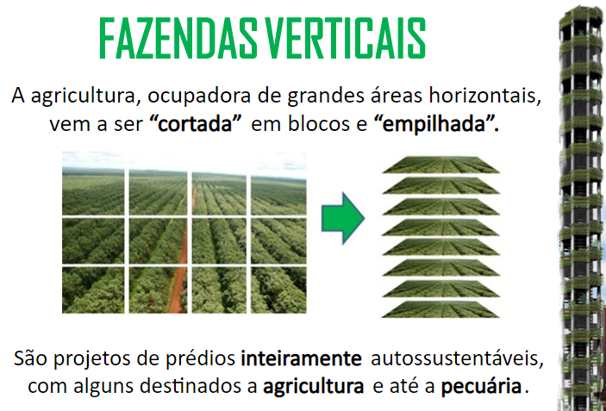

Questão 1
Um fazendeiro planta macieiras em uma área quadrada. Para protegê-las contra o vento, ele planta coníferas ao redor do pomar. O diagrama abaixo mostra essa situação, na qual se pode ver as macieiras e as coníferas, para um número (n) de filas de macieiras.
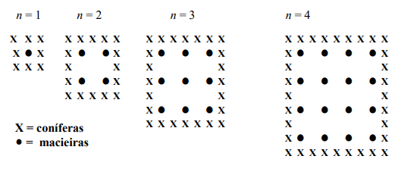

Complete a tabela abaixo:
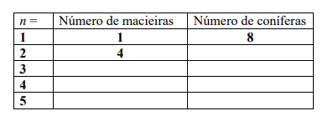

Questão 2
Existem duas fórmulas que você pode usar para calcular o número de macieiras e o número de coníferas no padrão descrito acima:
Número de macieiras = n ²
Número de coníferas = 8n
onde n é o número de fileiras de macieiras.
Existe um valor n para o qual o número de macieiras é igual ao número de coníferas.
Encontre o valor de n, mostrando o método usado para fazer os cálculos.

Mostre o seu método.

Questão 3
Suponha que o fazendeiro queira fazer um pomar muito maior com muitas fileiras de árvores. À medida que o fazendeiro aumenta o pomar o que crescerá mais rápido: o número de macieiras ou o número de coníferas? Explique como você encontrou a sua resposta.

Sua explicação

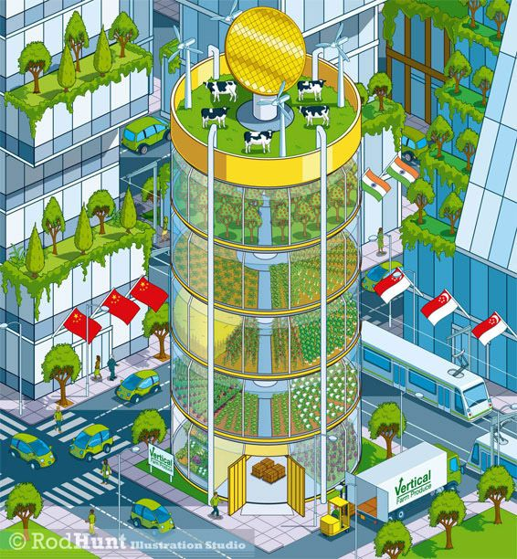

Questão 4
As fazendas podem ser pecuárias, também. Ovelhas selvagens vivem em um ambiente frio em uma pequena ilha escocesa. As ovelhas costumavam ser grandes porque ganhavam peso extra durante os verões, a fim de sobreviver aos rigorosos invernos. Uma mudança recente no clima da ilha fez com que a grama ficasse disponível por um período maior a cada ano, então as condições de sobrevivência das ovelhas tornaram-se menos desafiadoras.
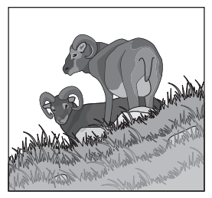
Os pesquisadores que estudam essas ovelhas provavelmente observaram uma diminuição nas ovelhas em:
( ) tamanho
( ) expectativa de vida
( ) Taxas de reprodução
( ) Temperatura corporal

Questão 5
Em que estágio do ciclo de vida de uma planta as sementes são produzidas?
